Dokumentation

ÜK modul 318

Edi Kocuvan

2019

Inhaltsverzeichnis

**Einleitung**…………………………………………………………………………………………………………………………………………………**1**

**Use Case**……………………………………………………………………………………………………………………..……………………………**2**

**Aktivitätendiagramm**……………………………………………………………………………………………………………………………….**3**

**Funktionalität4**

**GUI-Entwurf5**

**Analyse & Design6**

**Installation & Deinstallation7**

**Gesamteindruck8**

**Testfälle9**

**Testprotokoll**………………………………………………………………………………………………………………………………………….**10**

**Einleitung (Management Summary)**

**Use Case**

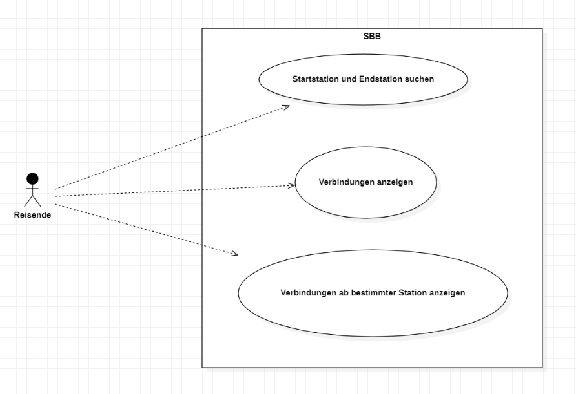

**Aktivitäten Diagramm**

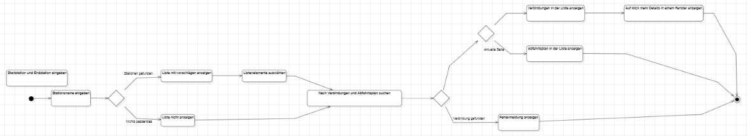

**Funktionalität**

**GUI-Entwurf**

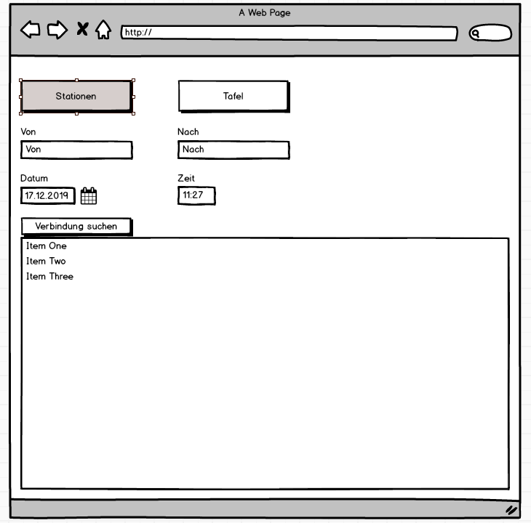**Stationen Mockup**

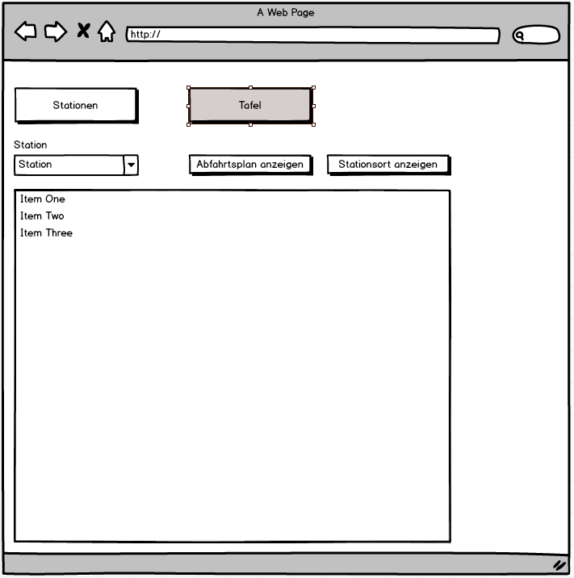**Tafel Mockup**

**Analyse & Design**

**Programmrichtlinien**

1. Kommentare
2. Dass die geschweifte Klammer immer unten geschrieben ist.

**Installation & Deinstallation**

**Gesamteindruck**

**Testfälle**

**Testprotokoll**